蛋玩之地
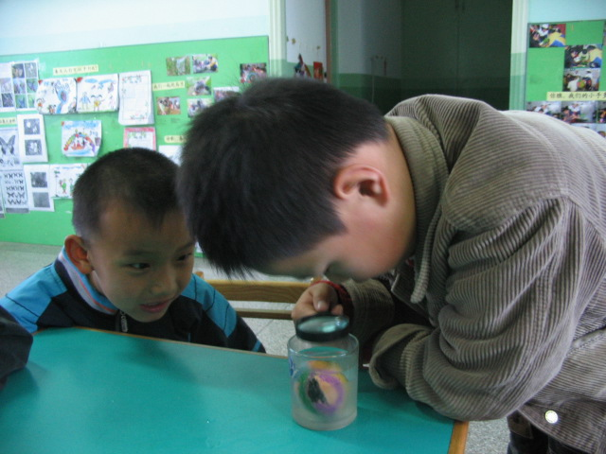

“做中学”小实验、小制作、小游戏系列活动
常州市新桥中心幼儿园

一、活动产生背景：
蛋是小朋友生活中常见的物体，小朋友对于蛋的特性也有了一定的了解，知道蛋有各种各样的，常见的蛋有鸡蛋、鸭蛋、鹅蛋、鹌鹑蛋等，并且也了解蛋的基本构造，它是由蛋壳、蛋清、蛋黄几部分组成的，知道了蛋的一些特性，它易碎，大部分幼儿有打破蛋的经历。在中班的时候我们开展过关于“蛋宝宝滑滑梯”“巧分生熟鸡蛋”“让蛋宝宝站起来”等活动，孩子们在探索过程中，都能通过自己的操作获得经验，探索中不同的方法。为了让孩子探究关于蛋的更多的奥秘，满足幼儿的兴趣，扩展幼儿的经验，激发幼儿对科学现象的热爱和兴趣，我们根据幼儿的原有经验，选择一些适合幼儿的小制作、小游戏、小实验开展活动，培养幼儿的观察力、思维力和动手表达能力。让幼儿在活动中去发现、去探索，寻找更多的关于蛋的奥秘。

二、活动目标：
1、引导幼儿用各种不同的材料和鸡蛋做游戏，从而发现鸡蛋的一些秘密。
2、引导幼儿在实验的过程中仔细观察，认真思考，培养良好的科学品质。
3、能用连贯的语言讲述自己的发现。

三、网络图：
蛋玩之地

小小蛋儿藏秘密
小小蛋儿真奇妙
小小蛋儿做游戏

1、坚硬的蛋壳立柱
2、蛋壳不倒翁
3、蛋壳蜡烛

1、巧分生熟蛋
2、魔力蛋
3、印花蛋
4、跳跳蛋
5、变形鸡蛋
6、鸡蛋跳跳跳
1、蛋宝宝滑滑梯
2、让蛋宝宝站起来

三、具体活动内容：
1、活动名称：坚硬的蛋壳立柱
活动目标：在尝试中发现蛋壳坚硬的秘密。
活动材料：高矮差不多的半截蛋壳四个、透明胶、易拉罐若干个。
玩法：在每个蛋壳的断端贴一条透明胶带，把蛋壳（开口朝下）放在桌面上，摆成一个正方形，在这四个蛋壳上面放一个易拉罐，再在这个易拉罐上面放一个易拉罐，就这样一个一个叠放下去，直到蛋壳开始破裂为止。
教师关注：幼儿能否通过实验发现蛋壳坚硬的秘密。

2、活动名称：蛋壳不倒翁
活动目标：
（1）在制作蛋壳不倒翁的过程中，感知利用物体稳定蛋壳的重心保持平衡的科学经验。
（2）引导幼儿在制作的过程中仔细观察，分析问题，学会思考。
活动材料：蛋壳、蜡屑、毛巾、铝盒、小棒、脸盆、热水、玻璃弹珠。
玩法：将毛巾放在脸盆里，倒入热水，再把适量蜡屑倒入铝盒中，将装有蜡屑的铝盒放在热水里，同时用小棒不停地搅拌蜡屑，蜡屑受热全部融化后成蜡油，将装有一颗玻璃弹珠的蛋壳根据重心用手扶持住，把蜡油慢慢倒入蛋壳中，把握住重心，直至蜡油凝固即可。
教师关注：幼儿能否找到不倒翁的重心，并将玻璃弹珠固定在蛋壳底部。

3、活动名称：蛋壳蜡烛
活动目标：
（1）了解蜡烛的构造，制作蛋壳蜡烛，体验成功的喜悦。
（2）感知并了解蜡加热和冷却的物理变化。
活动材料：蛋壳、各色蜡笔屑、白蜡屑、棉线、毛巾、铝盒、脸盆、热水。
玩法：将毛巾放在脸盆里，倒入热水，再把适量蜡屑倒入铝盒中，将装有蜡屑的铝盒放在热水里，同时用小棒不停地搅拌蜡屑，蜡屑受热全部融化后成蜡油，然后把棉线的一端放在蛋壳里，另一端捏在手里，接着把蜡油倒入蛋壳中，棉线放在蛋壳中间，直至蜡油凝固即可。
教师关注：幼儿通过实验感知物体受热熔化，遇冷凝固的原理。

4、活动名称：蛋壳滑滑梯
活动目标：
（1）能根据鸡蛋的特性选择相应的材料做成“鸡蛋保护器”，探索让蛋宝宝安全地从滑滑梯上滑下来的不同方法。
（2）体验自己在失败中寻找方法解决问题后而获得成功的快乐。
活动材料：熟鸡蛋、碎布、棉花、绳子、八宝粥罐、塑料袋、橡皮泥、海面、滑梯。
玩法：选择相应的材料做成“鸡蛋保护器”，如在鸡蛋外面包一层厚实的橡皮泥或在紧靠滑梯前段的地面上铺棉花等，从而探索使熟鸡蛋从滑梯上滑下来落地后蛋壳不破的方法。
教师关注：幼儿能不断尝试，探索方法。幼儿能用语言表述自己的实验过程。

5、活动名称：让蛋宝宝站起来
活动目标：利用宽度不同的纸条探索使蛋站立起来的多种方法。
活动材料：生鸡蛋、宽度不同的纸条、双面胶。
玩法：把宽度不同的纸条利用折、卷等方法将生鸡蛋竖起来
教师关注：幼儿能不断尝试，探索方法。幼儿能用语言表述自己的实验过程。
。

6、活动名称：巧分生熟鸡蛋
活动目标：
（1）通过自己动手做实验，找出分辩生鸡蛋、熟鸡蛋的办法。
（2）培养幼儿积极动脑和细心观察的好习惯以及动手操作能力。
活动材料：生、熟鸡蛋。
玩法：把鸡蛋放在桌子上旋转，摇晃几下转不起来的为生蛋，转得又快又稳的为熟蛋。也可以用鼻子闻，有鸡蛋香味的是熟蛋，无味的是生蛋。也可以把鸡蛋拿在手中摇晃，感觉里面有水样的晃动感就是生蛋。
教师关注：幼儿能否持续观察，并用语言表述实验现象。

7、盐水里的鸡蛋
目标：
1、幼儿通过实验操作，发现盐溶解于水会使鸡蛋浮起来的现象。
2、培养幼儿在科学活动中细致的观察力。
材料准备：杯子、水、盐、生鸡蛋
玩法：把鸡蛋放入有水的杯子里面，然后按一定的容器给杯子加盐，观察鸡蛋出现的不同情况。
指导要点：
幼儿能否持续观察，并用语言表述实验现象。

8、跳跳蛋
目标：
幼儿用语言讲述实验的现象，感知其简单的科学原理。
材料：生鸡蛋、白醋
玩法：
把生鸡蛋放在白醋里，观察其现象，然后每天去观察杯子里蛋的现象，浸一个星期，拿出来鸡蛋就有弹性了，它可以跳出来，而且鹌鹑蛋跳得更高。
指导要点：
要把生鸡蛋全部浸入白醋中。

9、印花蛋
目标：幼儿用语言讲述作品形成的过程，感知其原理。
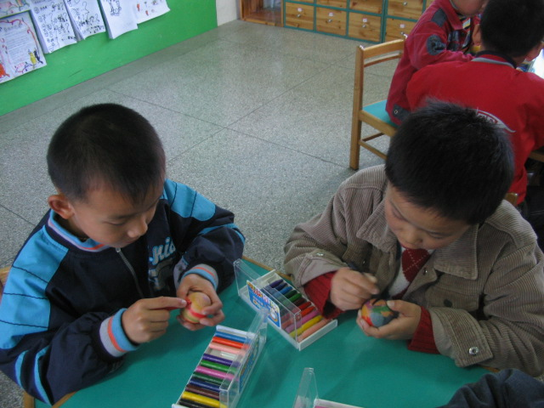
材料：
熟鸡蛋、蜡笔、白醋
玩法：
在熟鸡蛋上用油画棒画上花纹，浸入白醋中，过了两小时，换白醋，再浸两小时，，换白醋，就会发现没画油画棒的地方蛋壳上的一层红膜没有了。
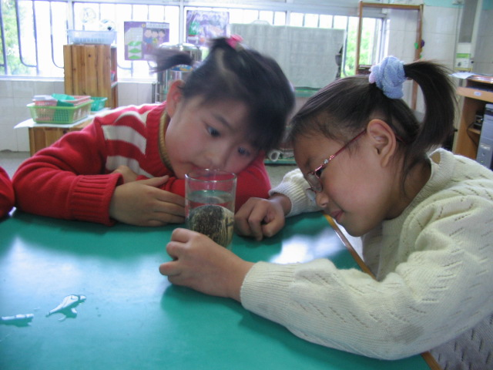
指导要点：注意浸的时间。

10、变形鸡蛋
目标：幼儿用语言讲述作品形成的过程，感知其原理。
材料：
电磁炉、鸡蛋、各种形状的盒子、冰箱
玩法：
1、把鸡蛋煮熟，盒子里涂一层食用油
2、趁热剥掉蛋壳，把鸡蛋塞进盒子里。
3、放入冰箱冷却几分钟，鸡蛋变成了与盒子一样的形状。
指导要点：
鸡蛋要趁热剥掉壳，让到容器中。

活动反思：
本次系列活动的开展，让孩子们对蛋的了解又加深了一步。在“小小蛋儿真奇妙”活动中包含了三个活动：坚硬的蛋壳立柱、蛋壳不倒翁、蛋壳蜡烛。小朋友通过亲自操作，发现了半圆形蛋壳的承受能力是很大的，我们班的杨永康小朋友说：“这蛋壳就象拱桥一样，听我爸爸说拱桥就是根据这个弧形的原理造出来的。”是的，一些比较高升的科学原理通过小朋友小小的实验就完全理解了。蛋壳不倒翁让小朋友在知道蜡烛受热融化，遇冷凝固的现象，并且了解了“蛋壳不倒翁”是靠找到中心使蛋壳摇摆而不倒下。
整个活动我让幼儿主动地运用各种感官探索蛋的秘密，幼儿积极地去发现，去观察，去思考，发展了幼儿的思维能力，培养了幼儿的动手能力，进一步激发了幼儿的探究欲望。

